安阳市公共资源交易系统
交易乙方（投标人）主体诚信库申报
操作手册

目录
一、 前期准备工作 1
1.1、 驱动安装 1
1.1.1、 驱动下载 1
1.1.2、 驱动安装 3
1.2、 浏览器配置 3
1.2.1、 IE浏览器设置 3
1.2.1.1、 Internet选项 3
1.2.1.2、 关闭拦截工具 7
二、 注册及登录 7
2.1、 主体类型及身份类型选择 7
2.2、 注册账号（交易乙方） 8
2.3、 系统登录（交易乙方） 14
三、 主体信息管理（交易乙方） 17
3.1、 基本信息 17
3.2、 经营资质 20
3.3、 其他说明 22
3.3.1、 其他信息填写 22
3.3.2、 OCR自动识别证照 22
3.3.3、 证照有效期 23
3.3.4、 电子件 23
四、 注意事项： 23

前期准备工作

驱动安装

驱动下载
打开安阳公共资源交易中心官网：https://ggzy.anyang.gov.cn/，选择【交易主体登录】，如下图
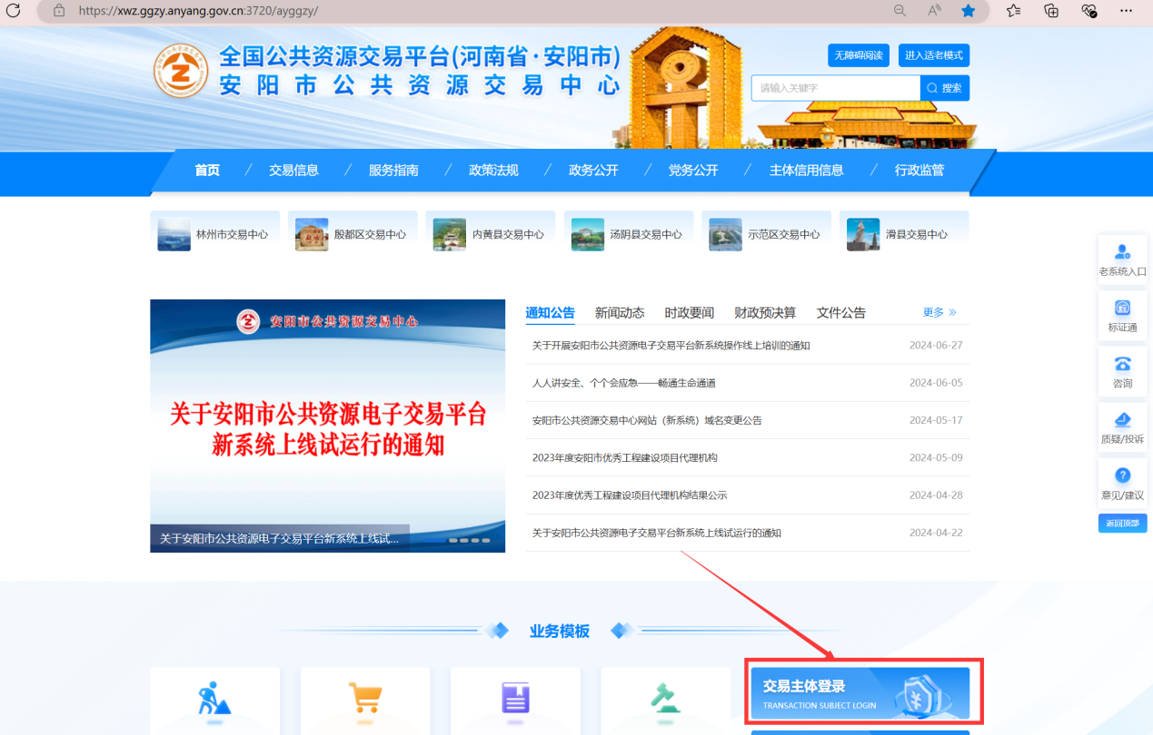
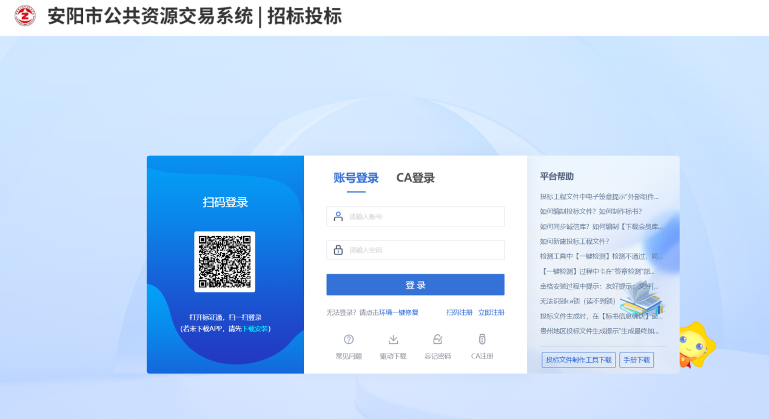
点击“驱动下载”，下载驱动安装包
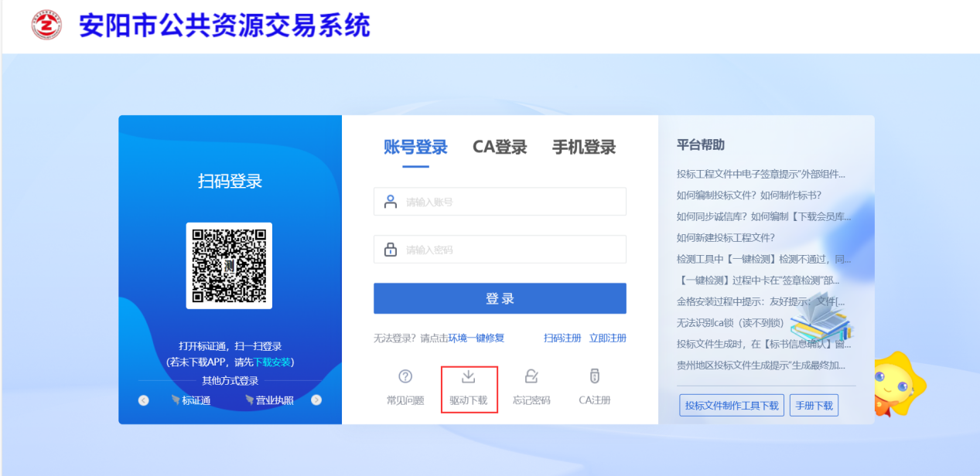

驱动安装
下载完成后，双击驱动安装包，点击“快速安装”，直至安装完成。
说明：为避免被杀毒软件误拦截，安装前请先关闭杀毒软件。
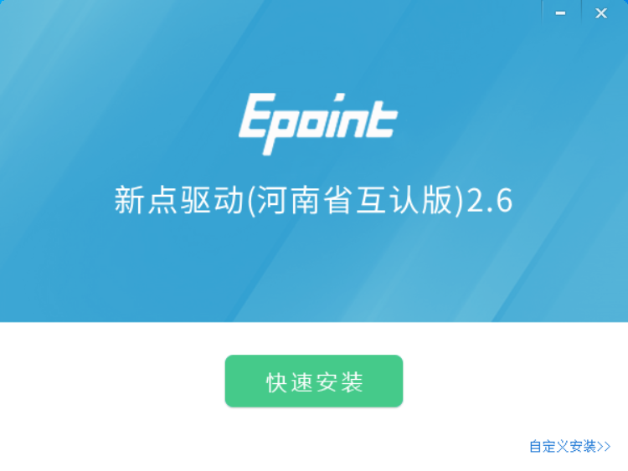

浏览器配置

IE浏览器设置

Internet选项
为了让系统插件能够正常工作，请按照以下步骤进行浏览器的配置。
1、打开ie浏览器，在“工具”菜单→“Internet选项”
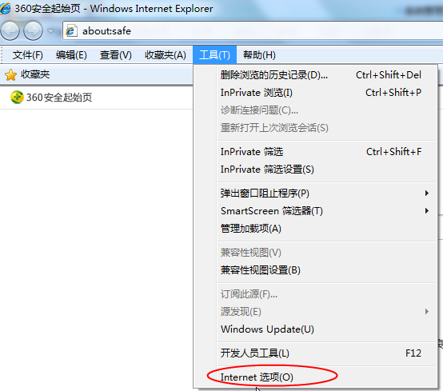
2、弹出对话框之后，请选择“安全”选项卡，具体的界面如下图：
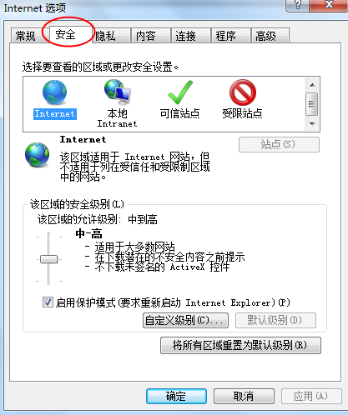
3、点击绿色的“受信任的站点”的图片，会看到如下图所示的界面：
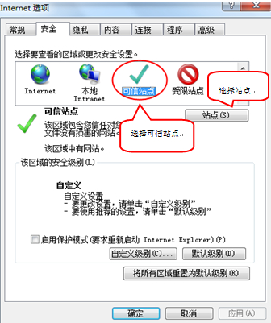
4、点击“站点” 按钮，出现如下对话框：
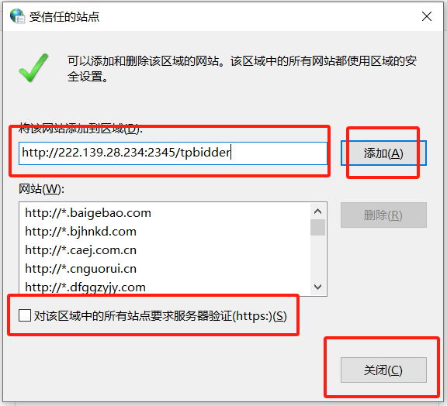
输入系统服务器的IP地址，格式例如：https://ggzy.anyang.gov.cn/epoint-sso/default/login_bidder，然后点击“添加”按钮完成添加，再按“关闭”按钮退出。
5、设置自定义安全级别，开放Activex的访问权限：
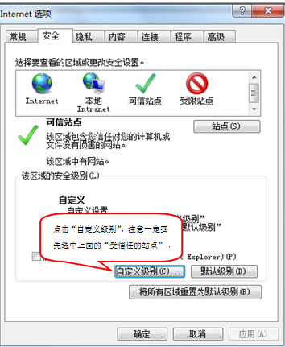
（1）会出现一个窗口，把其中的Activex控件和插件的设置全部改为启用。
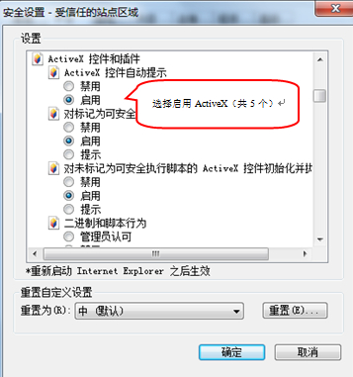
（2）文件下载设置，开放文件下载的权限：设置为启用。
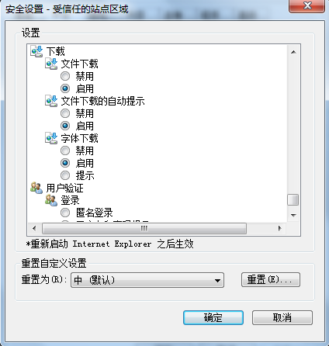

关闭拦截工具
上述操作完成后，如果系统中某些功能仍不能使用，请将拦截工具关闭再试用。比如在windows工具栏中关闭弹出窗口阻止程序的操作：
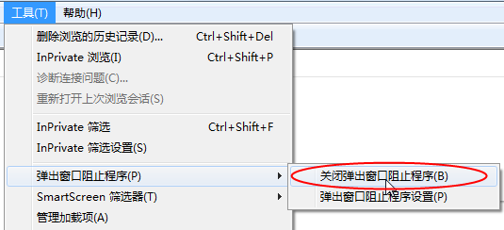

注册及登录

主体类型及身份类型选择
主体类型主要分为法人和自然人。
法人是具有民事权利能力和民事行为能力，依法独立享有民事权利和承担民事义务的组织，法人不是个人，而是社会组织。自然人是指具有法律地位和权利能力的人类个体，自然人不一定有法人资格。
通常情况下来说：如果是以公司名义注册，需要选择法人，主要适用于招投标活动及参与权益类项目（土地、产权、矿权等）；如果是以个人名义注册，需要选择自然人，主要适用于参与权益类项目（土地、产权、矿权等），不适用于招投标活动。
法人又细分为三类：交易甲方、代理机构、交易乙方。
交易甲方：指业主单位，即招标人，是在招标投标活动中以择优选择中标人为目的的，提出招标项目、进行招标的法人或者其他组织。代理机构：是依法设立、受招标人委托代为组织招标活动并提供相关服务的社会中介组织。交易乙方：即投标人，是在招标投标活动中以中标为目的响应招标、参与竞争的法人或其他组织。
通俗来说，发起招标的选择交易甲方，实际办理招标业务的选择代理机构，参与投标的选择交易乙方。支持多选，即系统允许同一家单位可以同时具有交易甲方、代理机构和交易乙方的身份。
说明：法人代表单位主体，自然人代表个人。如果选错了，可在工作时间拨打技术支持电话：0372-3387739 400-998-0000。
工作时间为：冬季：8:30-12:00 14:00-17:30，夏季：8:30-12:00 14:30-18:00。

注册账号（交易乙方）
目前系统共支持三种注册方式：①扫码注册；②立即注册；③CA注册。三种注册方式任选其一即可。注册入口详见下方截图：
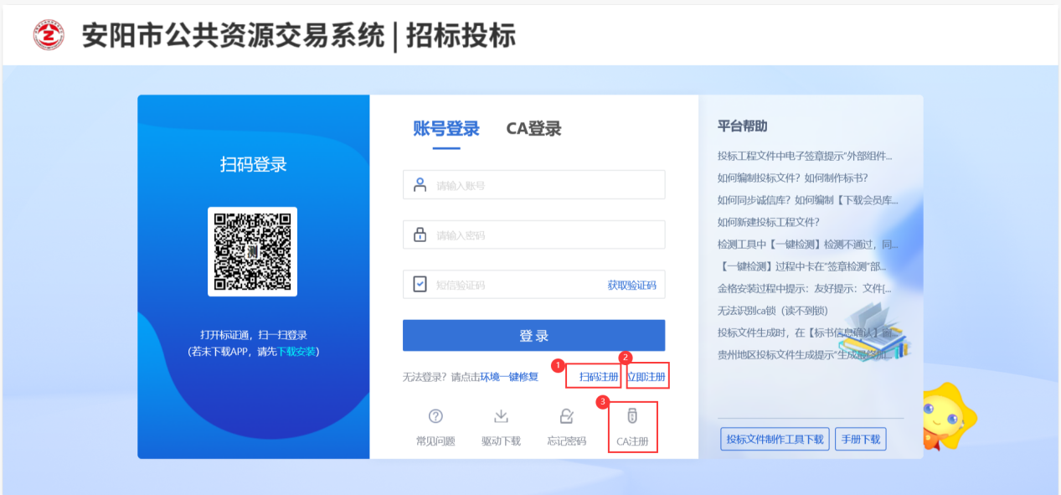

2.2.1注册方式一：扫码注册
点击【扫码注册】按钮，进入到如下注册页面，阅读完注册协议并确认无误后点击【我已阅读并同意协议】按钮
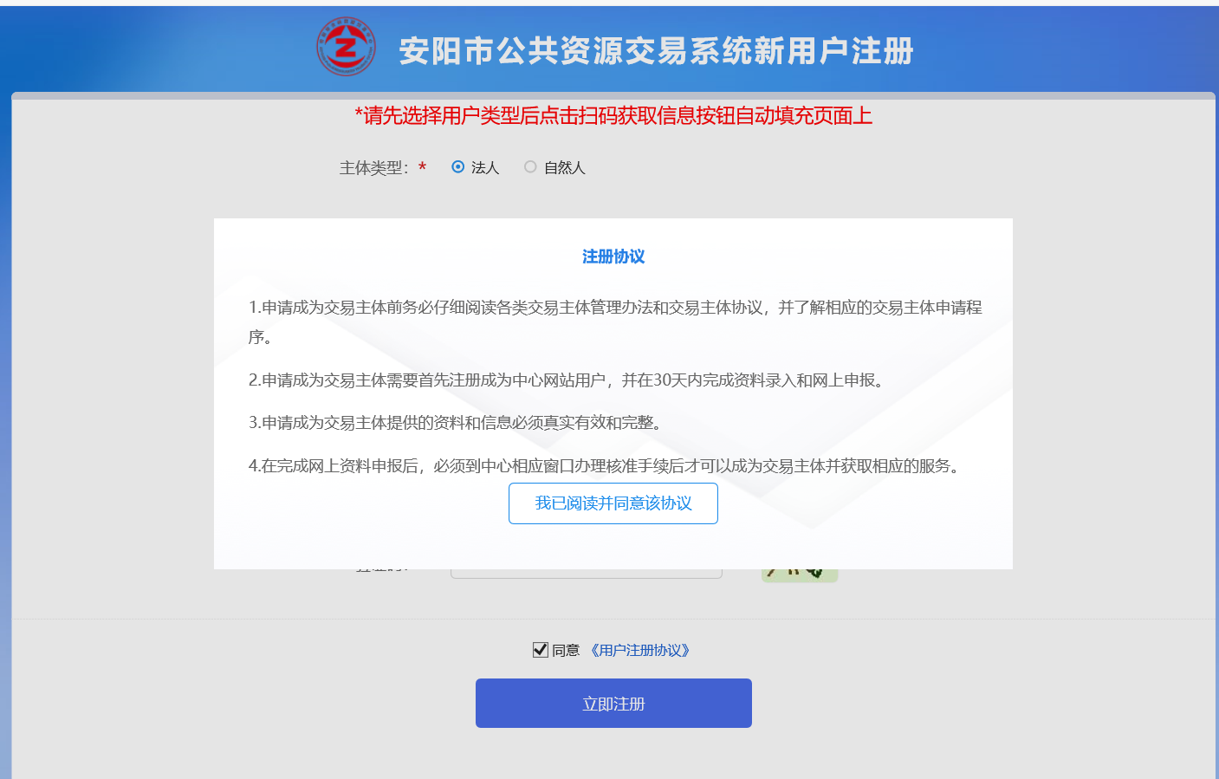
主体类型选择“法人”，用户类型选择“交易乙方”，用户类型可多选。
说明：使用账号登录时需要输入短信验证码，手机号码务必正确填写！！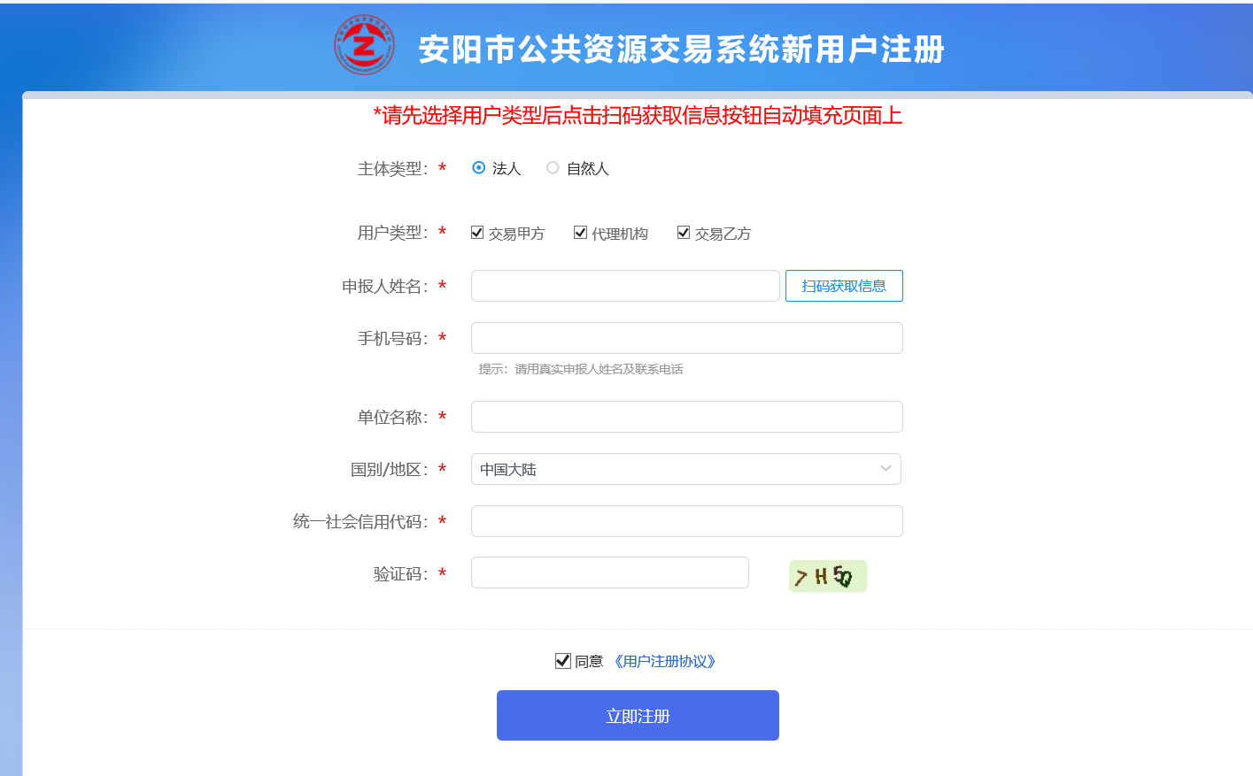
选择完“主体类型”和“身份类型”后，点击【扫码获取信息】按钮，使用移动CA扫码注册。
说明：1.使用账号登录时需要输入短信验证码，手机号码务必正确填写！！
2.使用扫码注册时，需要先申请手机移动CA。如未申请扫码后可以直接申请移动CA。移动CA和CA锁同等效力。
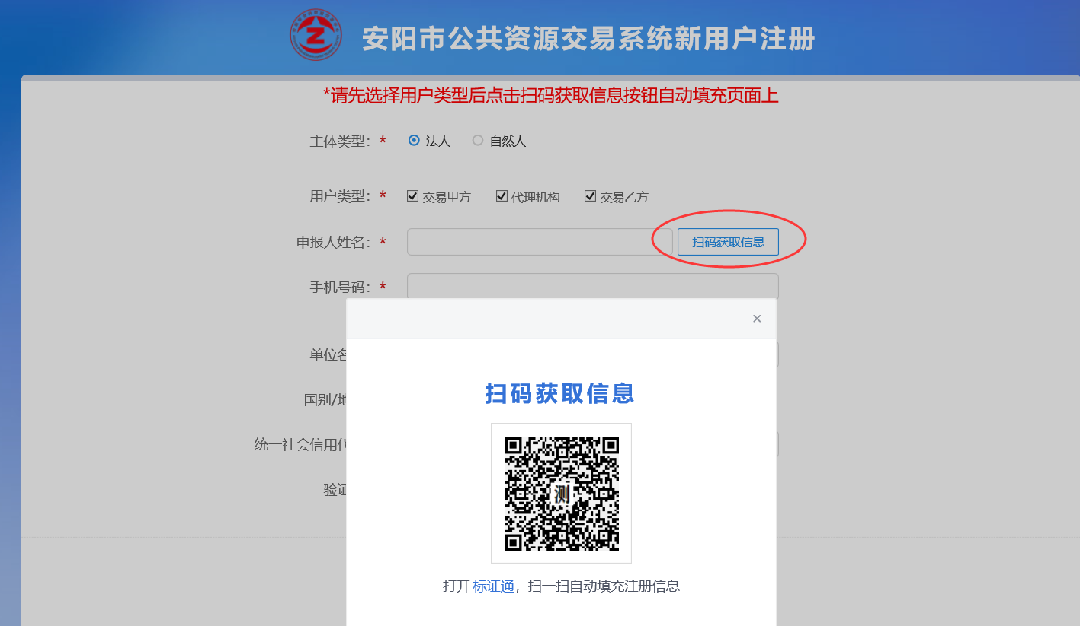
扫码完成后，系统自动关联相关信息，确认无误后填写验证码，点击【立即注册】按钮后即可完成注册。
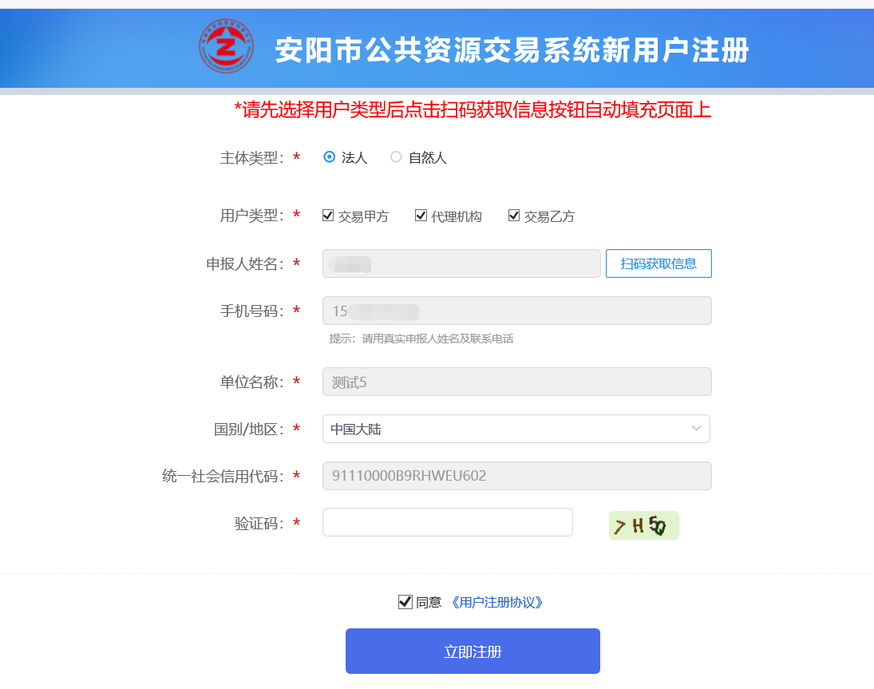

2.2.2注册方式二：立即注册
点击【立即注册】按钮，进入到如下注册页面，选择会员注册，阅读完注册协议并确认无误后点击【我已阅读并同意协议】按钮
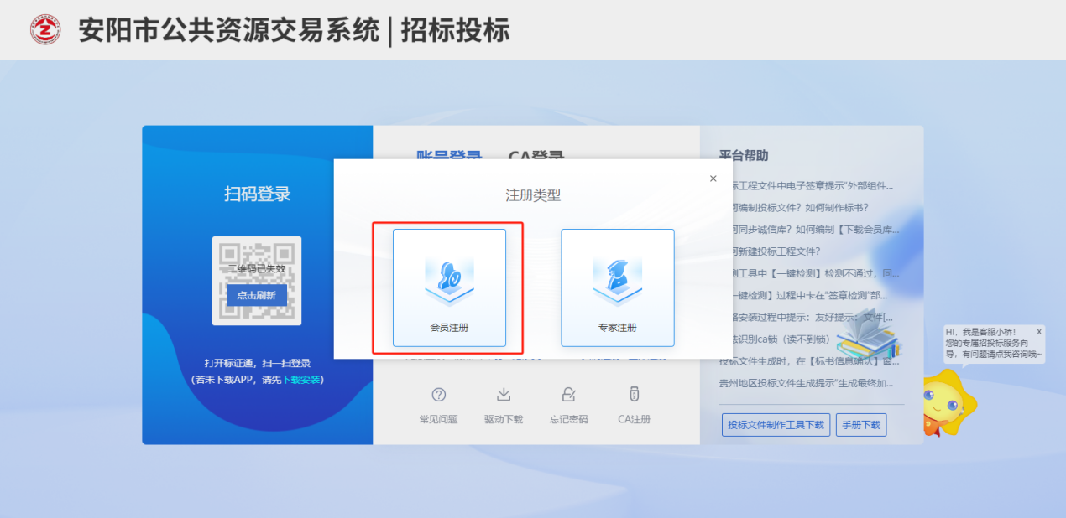
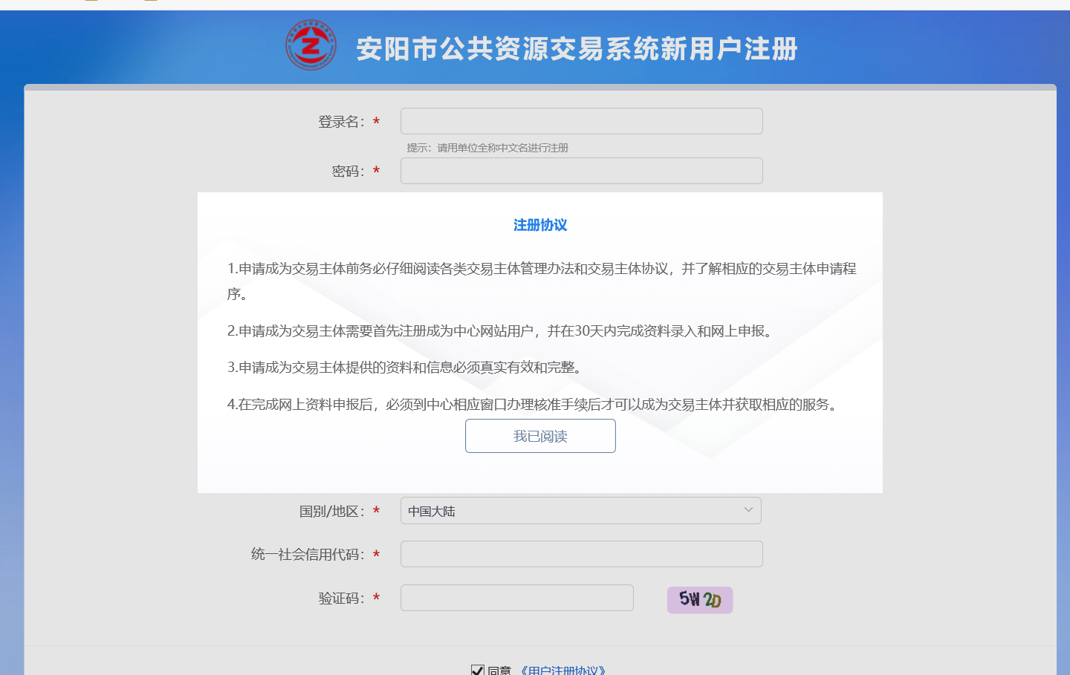
主体类型选择“法人”，用户类型选择“交易乙方”，用户类型可多选。
说明：使用账号登录时需要输入短信验证码，手机号码务必正确填写！！
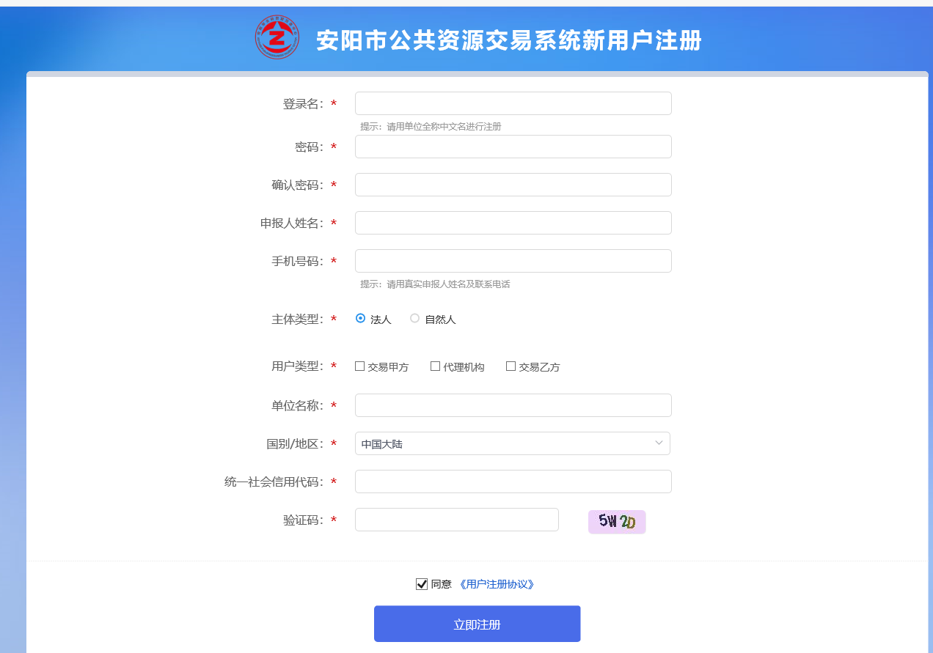
确认信息无误后点击【立即注册】按钮后即可完成注册。

2.2.3注册方式三：CA注册
点击【CA注册】按钮，进入到如下注册页面，阅读完注册协议并确认无误后点击【我已阅读并同意协议】按钮
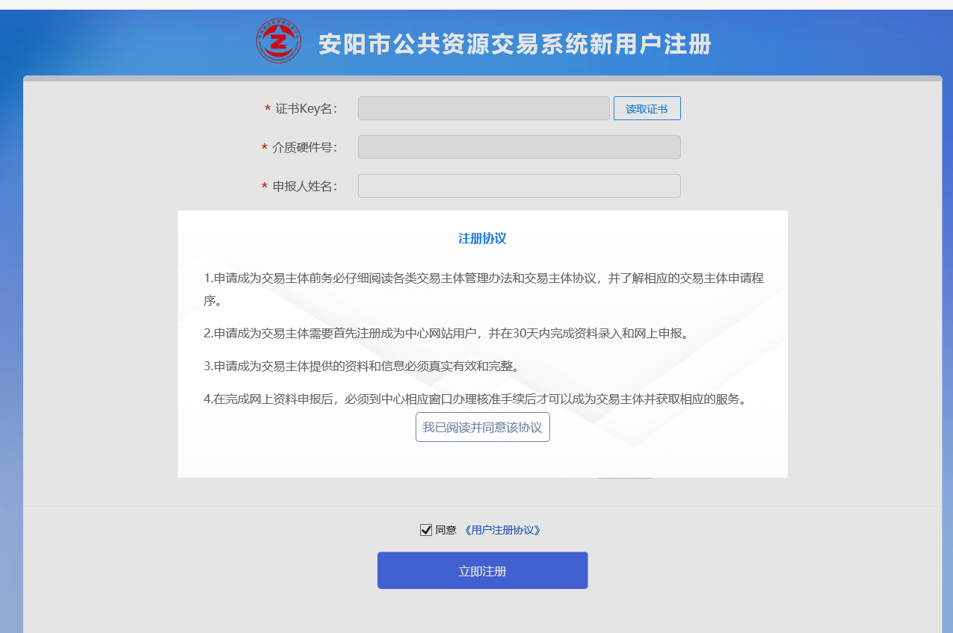
插入CA锁，点击【读取证书】按钮
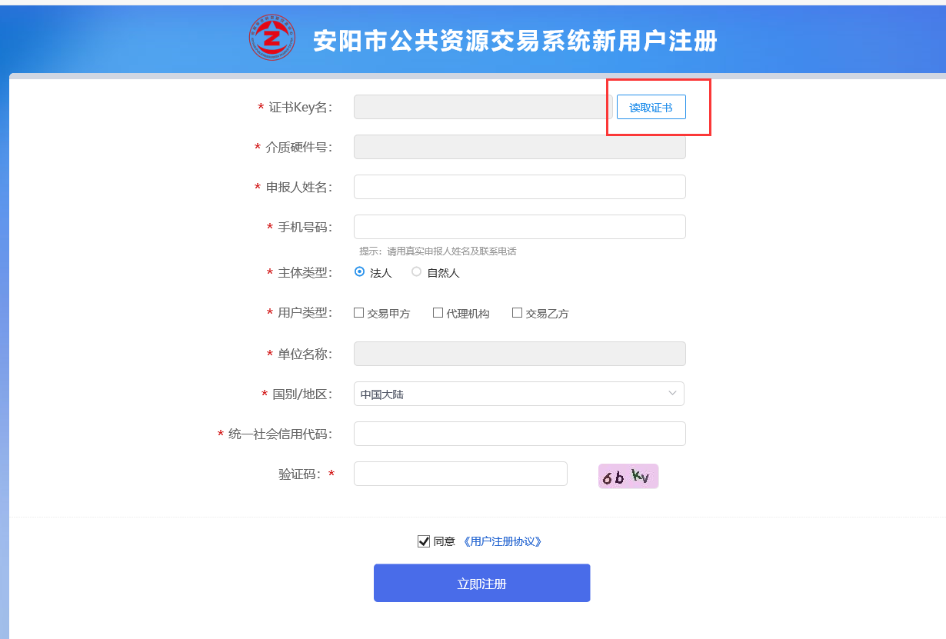
系统会自动获取到证书key名、介质硬件号、单位名称，补充余下信息并确认信息无误后，点击【立即注册】按钮后即可完成注册。
主体类型选择“法人”，用户类型选择“交易乙方”，用户类型可多选。
说明：使用账号登录时需要输入短信验证码，手机号码务必正确填写！！
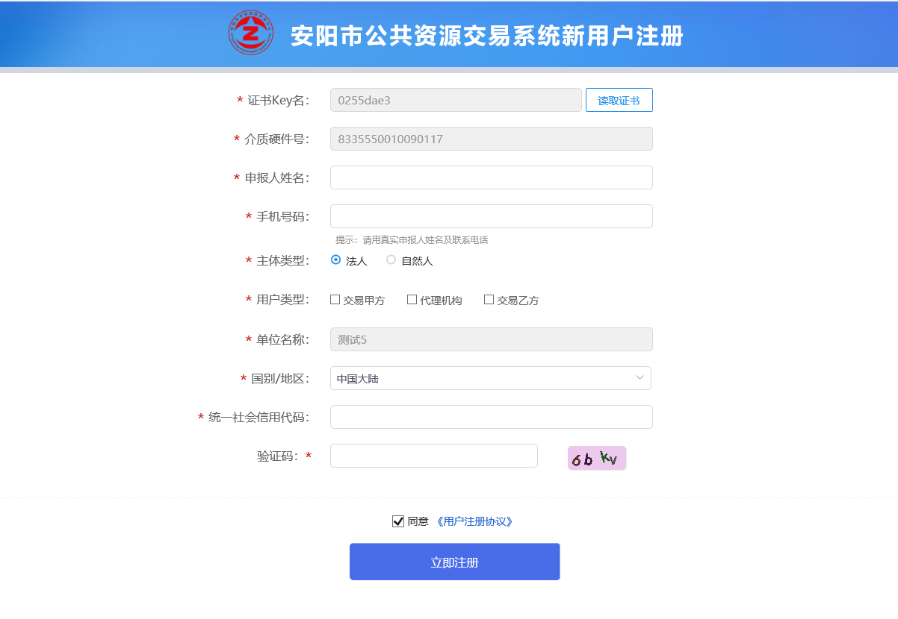

系统登录（交易乙方）
目前系统共支持三种登录方式：①扫码登录；②账号登录；③CA登录。三种登录方式根据注册方式任选其一即可。登录入口详见下方截图：
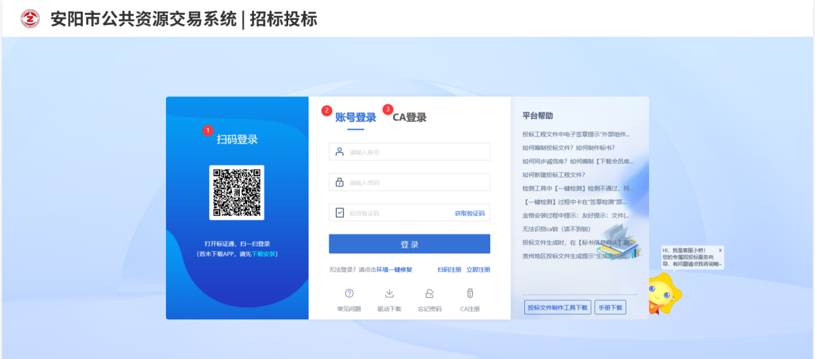

2.3.1登录方式一：扫码登录
使用移动CA扫描左侧二维码，通过移动CA登录交易系统。

2.3.2登录方式二：账号登录
输入账号密码后，点击【获取验证码】按钮获取短信验证码，输入验证码后点击【登录】按钮登录系统。
说明：短信接收号码为注册时填写的手机号，注册时请正确填写。
如需修改接收号码，登录系统后点击页面右上角头像——个人信息维护——手机号码进行修改。
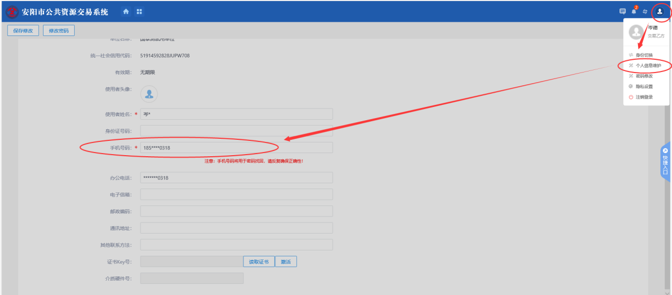

2.3.2登录方式三：CA登录
插入CA锁，切换到【CA登录】入口，输入CA密码后（默认密码111111），点击【登录】按钮登录系统。
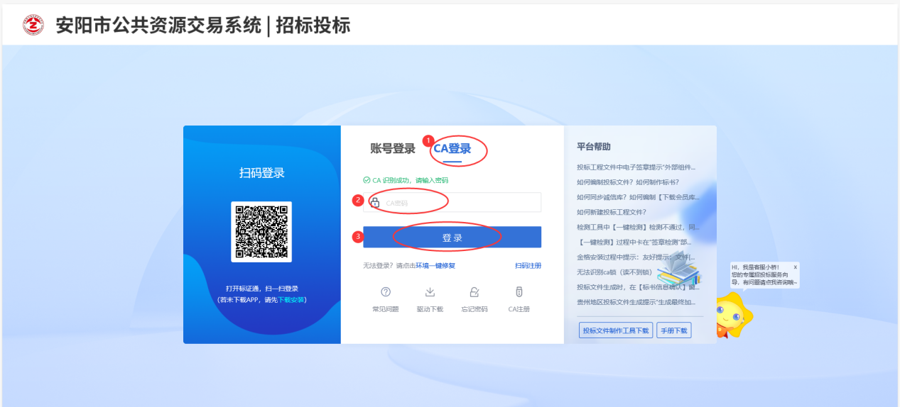
在招投标主体登录界面，点击“CA注册”，如下图：
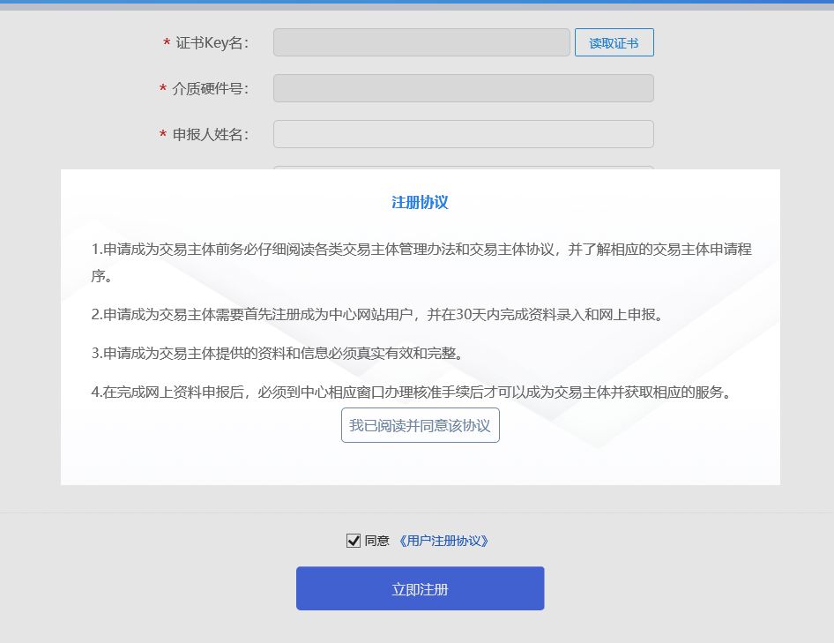
仔细阅读协议，点“我已阅读并同意该协议”按钮继续，如下图：

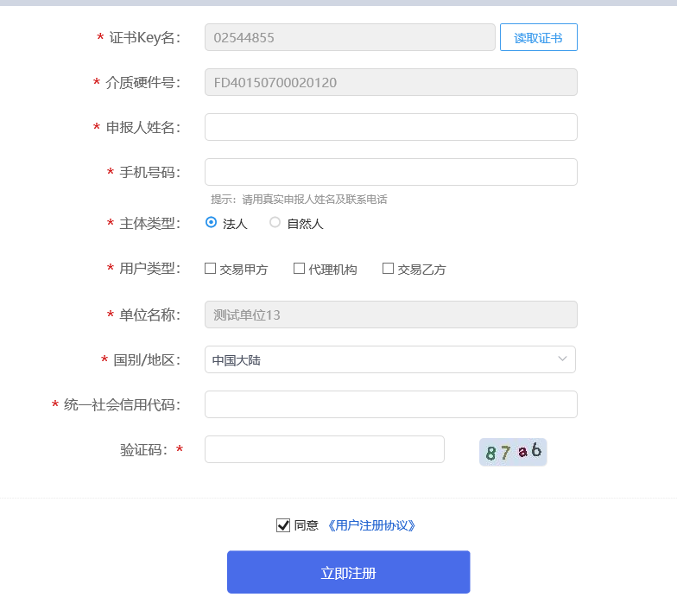
插入单位证书后点击读取证书，系统自动获取单位名称和证书信息，完善其他信息后点击立即注册完成注册。
点击“立即登录”，登录，进入查看“隐私声明”页面，如下图：
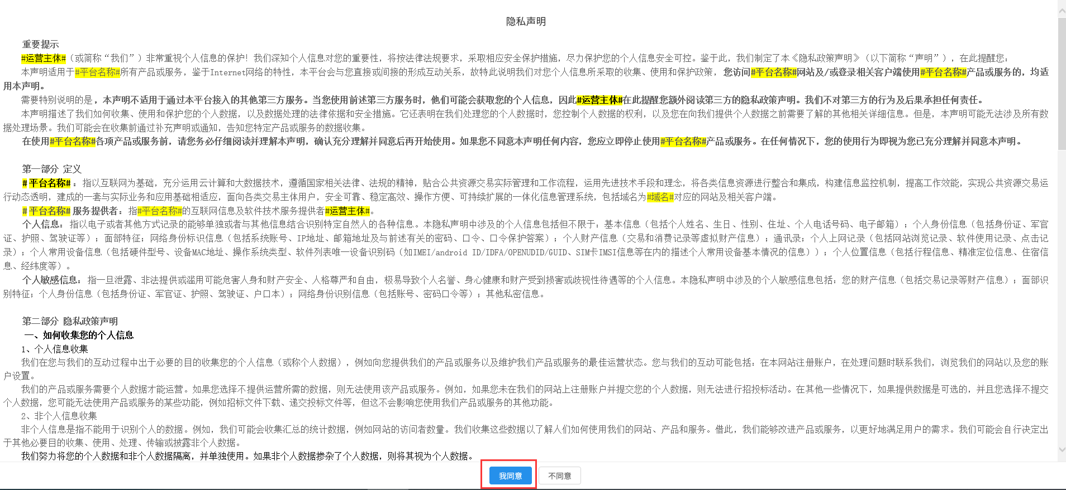
仔细阅读协议，点“我同意”按钮继续，这时您的登录身份为“交易乙方”，负责维护本单位的信息，提交后系统自动通过。示例如下：
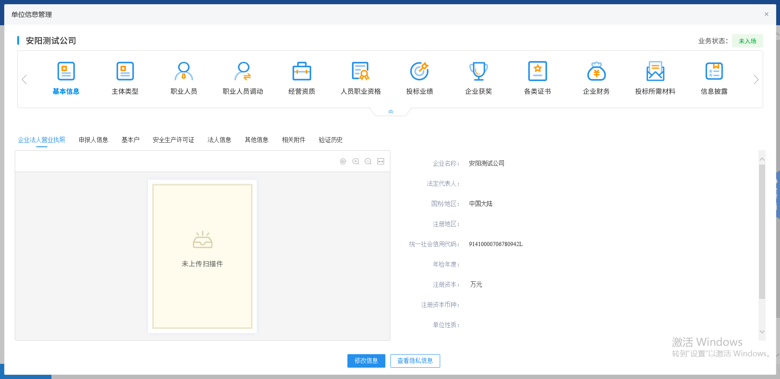
当该主体是多身份企业，点击右上角的“身份切换”按钮，可以切换到其它主体类型的单位。如下图所示：
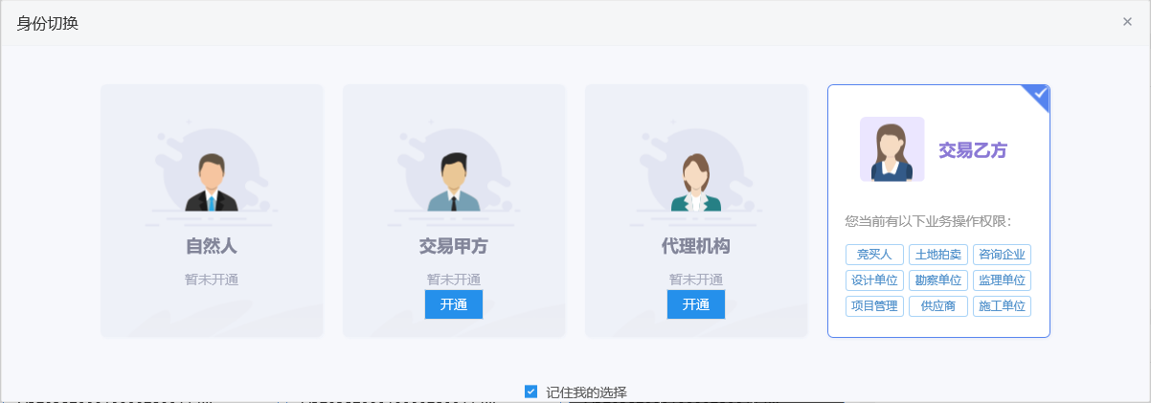
点击相应模块可以进入对应身份的交易平台。

主体信息管理（交易乙方）

基本信息
基本功能：填写交易乙方基本信息。
操作步骤：
1、登录系统，点击“交易乙方信息管理－基本信息”菜单，进入“企业法人营业执照”编辑页面。如下图：
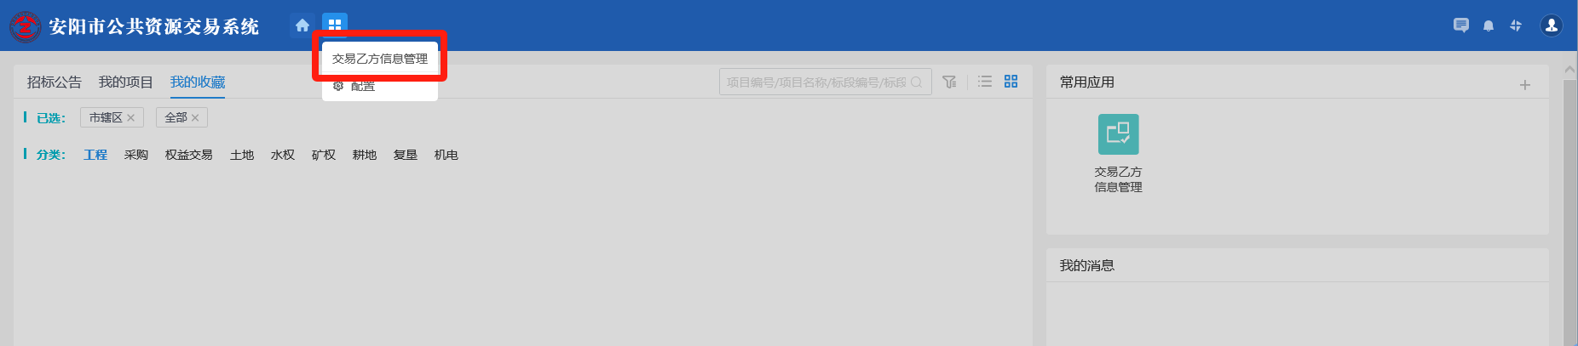
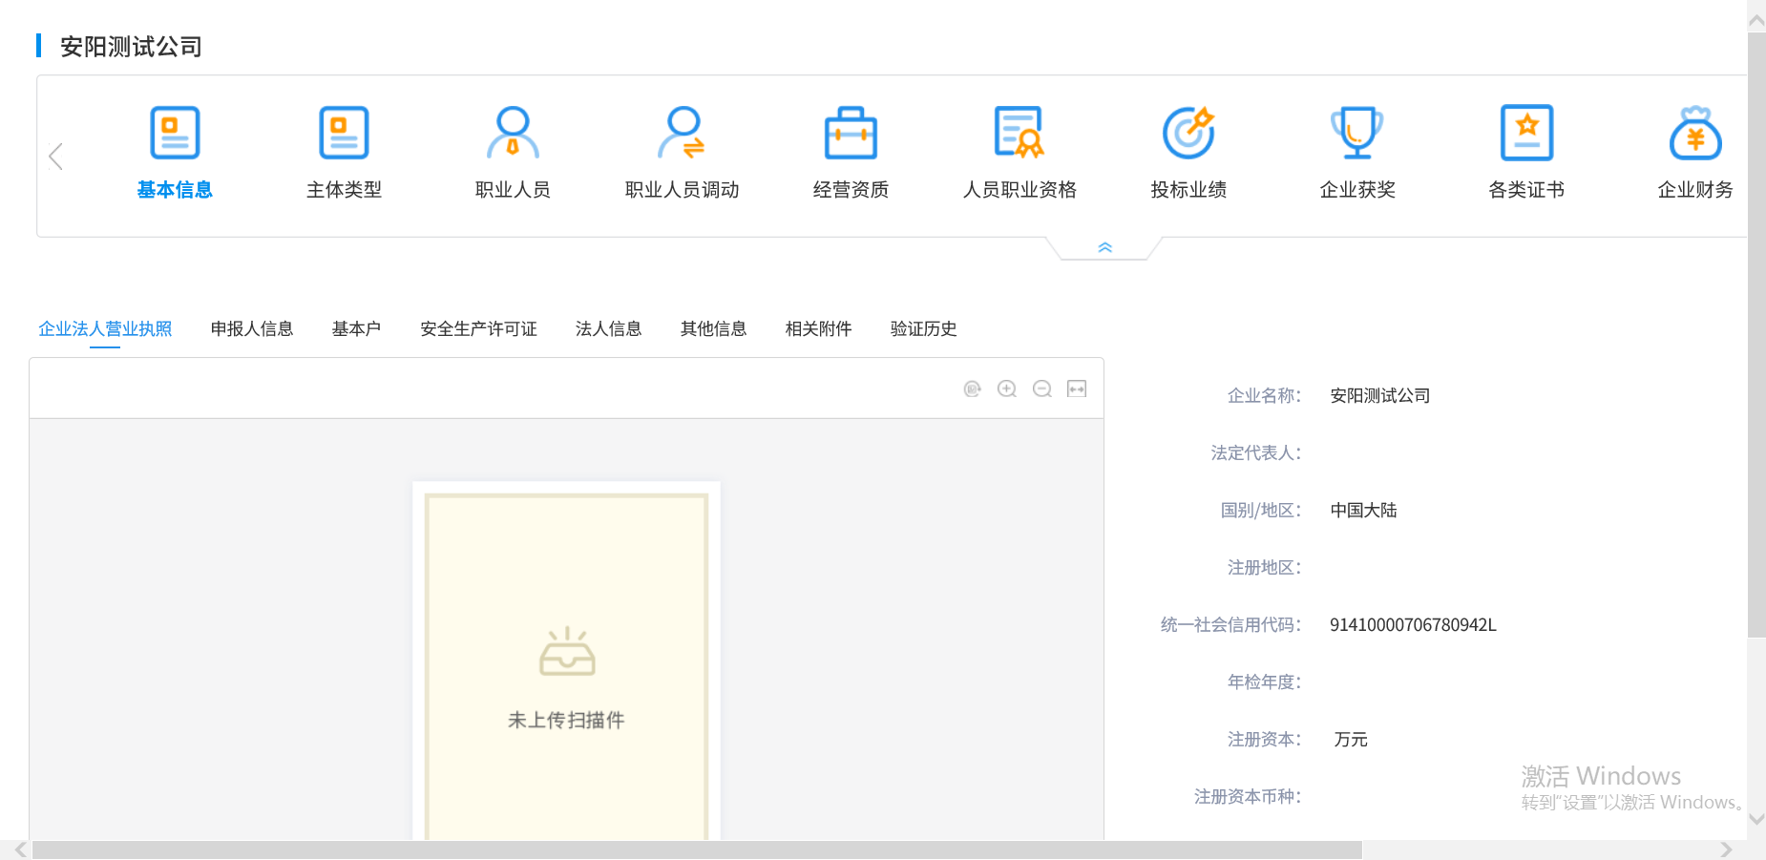

点击【修改信息】填写页面上统一社会信用代码等信息。
注：
①带*号的为必填项。
②“统一社会信用代码”字段判断唯一性。
③必须上传“营业执照”扫描件。
2、点击“基本户”标签按钮，进入基本户编辑页面。如下图：
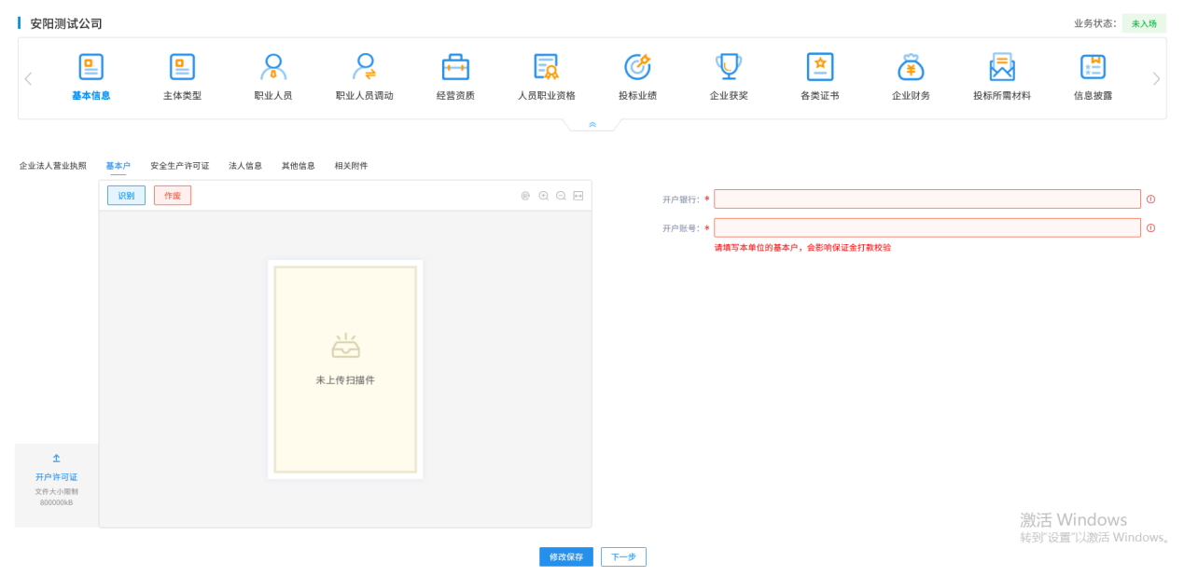
填写页面上开户银行、账号等信息。
注：
①带*号的为必填项。
②必须上传“开户许可证”扫描件。

3、点击“安全生产许可证”标签按钮，进入页面。如下图：
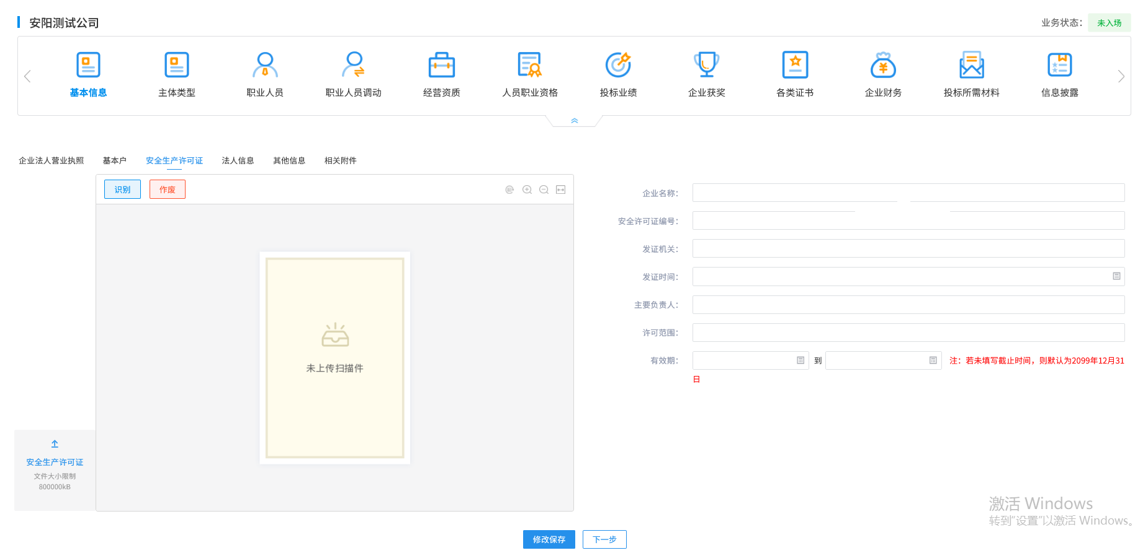
注：
①带*号的为必填项。
4、点击“法人信息”标签按钮，进入页面。如下图：

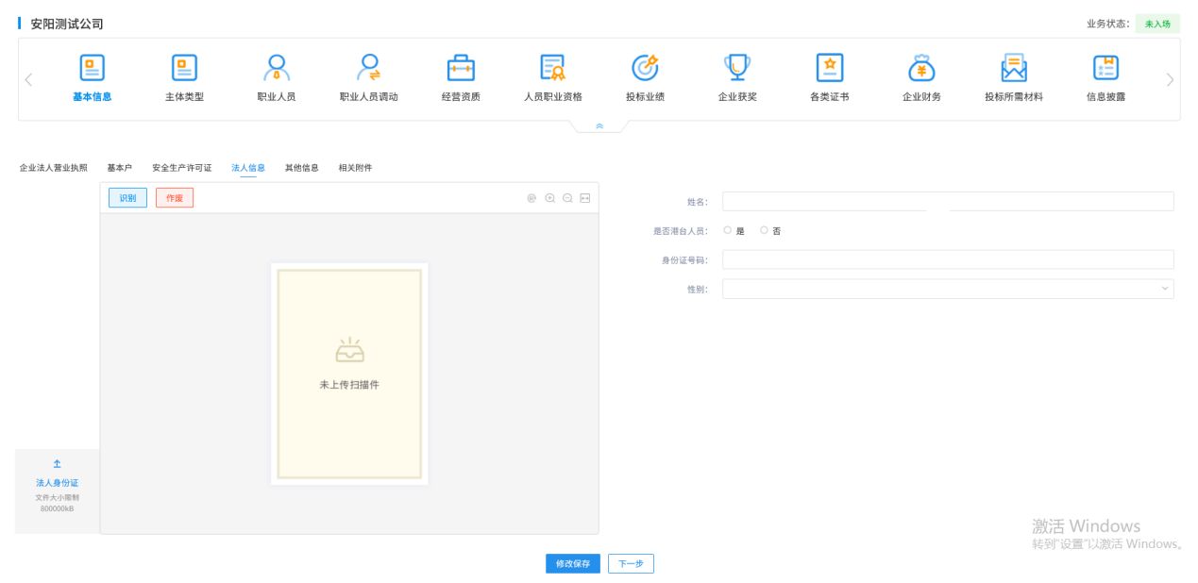
注：
①带*号的为必填项。
②必须上传“法人身份证”扫描件。

5、点击“其他信息”按钮，进入页面。如下图：
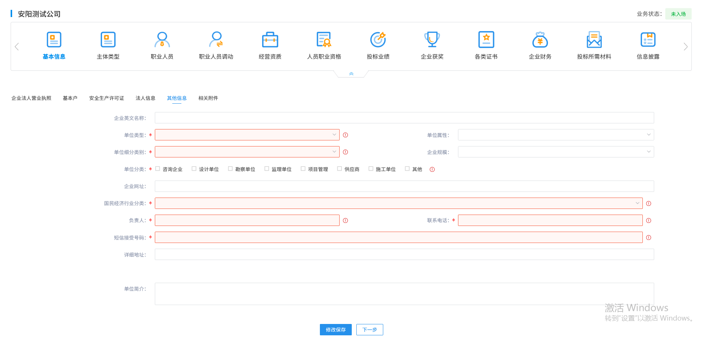
填写所有信息后，点击【修改保存】。
注：
①带*号的为必填项。

6、点击【下一步】，跳转到企业法人营业执照页面，点击【提交信息】按钮，基本信息会自动验证为【验证通过】。

经营资质
前置条件：网上注册单位成功。
基本功能：新增交易乙方经营资质。
操作步骤：
1、登录网上招投标系统，点击“交易乙方信息管理－经营资质”菜单，进入页面。如下图：
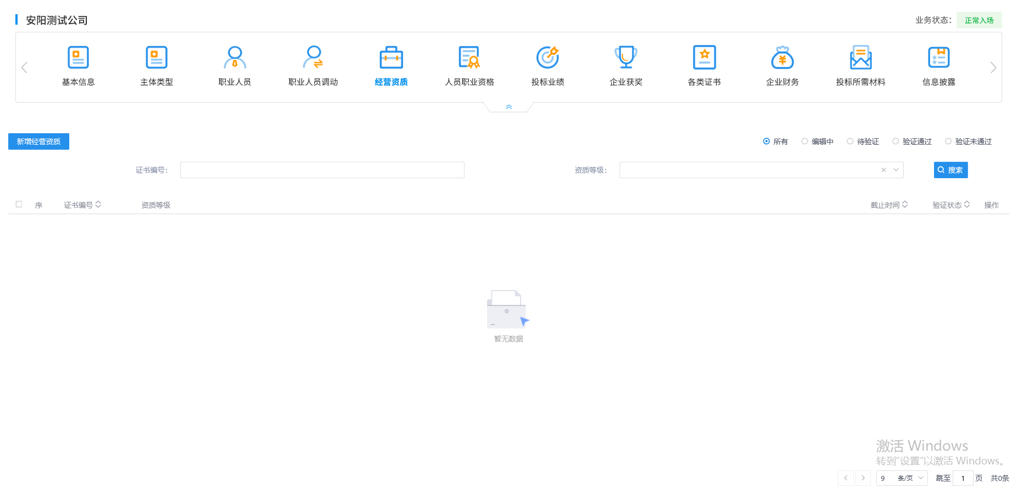
2、点击“新增经营资质”按钮，如下图：
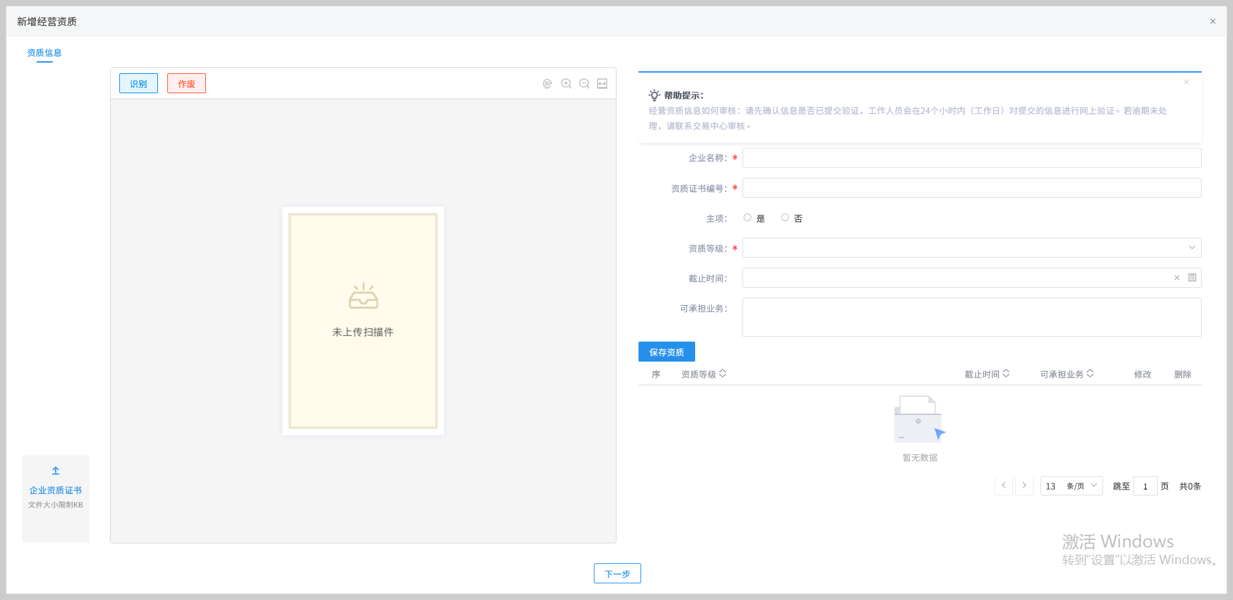
填写页面上资质证书编号、资质等级等信息。
注：
①带*号的为必填项。
②必须上传“企业资质证书”扫描件
3、点击“下一步”按钮，进入经营资质查看页面。如下图：
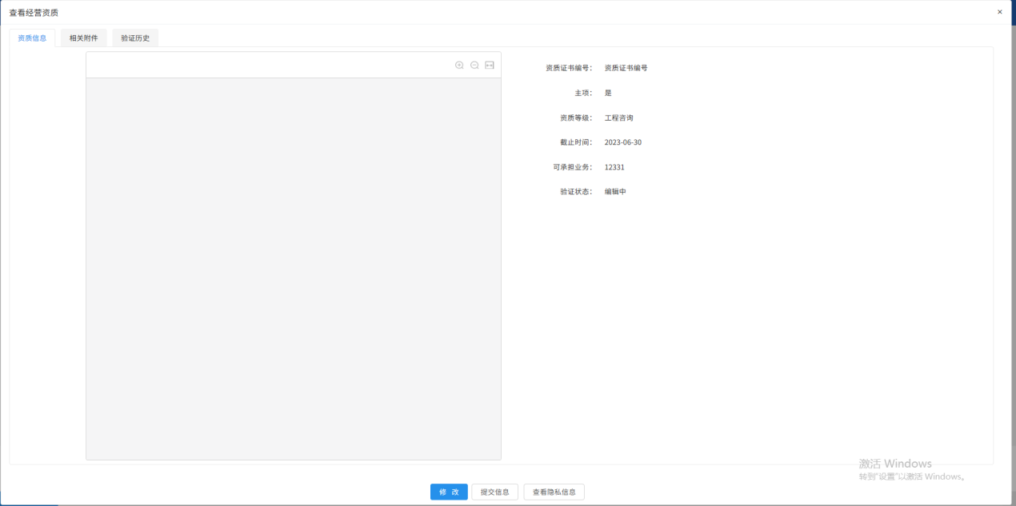
点击“提交信息”按钮，经营资质处于“验证通过”状态。
4、点击经营资质列表页面上的“操作”按钮，可修改经营资质信息。如下图：
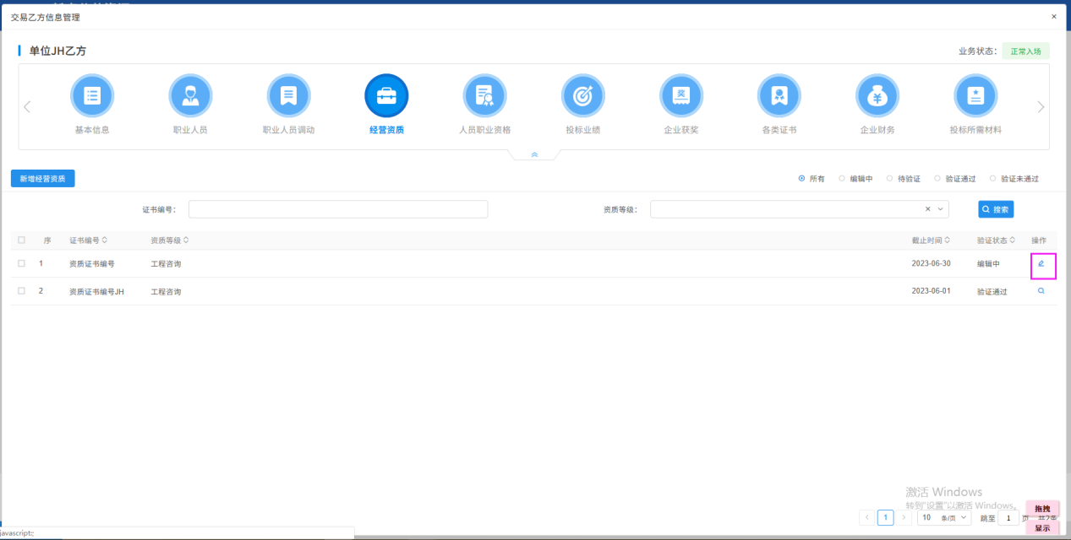

所有信息完善后点击提交验证，系统自动审核通过。

其他说明

其他信息填写
除【基本信息】、【经营资质】外，其他信息均按需自行完善即可，带*号的为必填项。

OCR自动识别证照
上传的证照信息（如营业执照、安许证等）系统会自动识别并提取关键信息填写到对应字段，请认真核对提取的信息是否正确，如识别不正常请立即修改。否则可能会导致废标！！！

证照有效期
1.涉及到有效期的字段务必认真填写，如无有效期的可以填写为2099年。
2.存在临期或过期证照请及时更新有效期，已过期证照请及时作废。
无有效期的或者有效期错误的可能会导致废标！！！

电子件
①附件上传大小限制为2048KB;请上传后缀名为jpg,jpeg,bmp,gif,pdf,png类型的图片。
②当出现上传电子件错误，而且验证状态为编辑中的话，可点击【删除】按钮删除错误的电子件。
③当需要变更验证状态为待验证、验证通过、验证不通过的电子件时，请点击【作废】按钮作废该电子件。
④只有处于“编辑”状态中的图片能进行删除操作。“待验证”、“验证通过”和“验证未通过”状态的图片只能作废，不能删除。

注意事项：
主体诚信库注册入库采用诚信承诺制。按照“谁办理、谁负责”原则，如有虚假信息、错误信息将对招投标环节造成影响，交易主体对主体诚信库信息真实性、完整性、有效性等承担主体责任。
制作投标文件同步诚信库的时候需要注意同步的诚信库证件情况，如果同步过去缺少证件，或者同步的信息有误，请务必在诚信库电子件内完善对应的电子件后重新同步，否则存在未同步到证件被废标的风险！！

